Presseinformation

Langlebige LED-Leuchten für Schaltschränke und Bediengehäuse
Schlanker Lichtblick mit flexibler Ausstrahlung

Gevelsberg – Seifert, Spezialist für Schaltschrankklimatisierung und Zubehör, hat eine neue Baureihe besonders effizienter, schnell und variabel installierbarer LED-Leuchten für den weltweiten Einsatz eingeführt. Die neuen Lichtleisten der Serie stripLite SL 4000 sind mit Abmessungen von 32 mm Breite und einer Höhe von 31 mm bzw. 35,5 mm äußerst schlank dimensioniert und finden in beliebigen Einbaulagen im Schaltschrank Platz. Bei nur 4 W Leistungsaufnahme erzeugen sie einen Lichtstrom von 400 lm. Mit ihrer langen Lebensdauer von bis zu 40.000 Betriebsstunden eignen sich die Leuchten für den langlebigen, wartungsfreien Einsatz bei Umgebungstemperaturen von -30 °C bis +70°C. Neben 12 V-Varianten bietet der Hersteller auch Ausführungen mit AC/DC-Weitspannungsbereich für Versorgungsspannungen von 24 V bis 265 V an. Alle Modelle sind wahlweise mit Schalter oder einem Bewegungssensor lieferbar, der beim Öffnen der Gehäusetür automatisch die Beleuchtung mit einer Abschaltzeit von 5 min. aktiviert. Die Leuchten können mit Wieland Steckverbindern werkzeuglos per Druckkontakt oder mittels pushfit-Steckern verdrahtet werden. Dabei lassen sich im AC-Bereich bis zu 16 Leuchten, bei DC-Spannung maximal 8 Leuchten über verschiedene Verbindungskabel verbinden. Auch bei der Befestigung der Leuchten hat Seifert Wert auf Flexibilität gelegt: Im Lieferumfang enthaltene Montageclips sorgen für schnellen Halt; zwei rückseitig integrierte Magnete ermöglichen die variable Anbringung, um einzelne Gehäusebereiche bei Inspektion, Wartung oder Montage optimal auszuleuchten. Die neuen stripLite-Leuchten im robusten, schlagfesten Polycarbonat-Gehäuse bieten Schutzart IP20 und sind gemäß CE, RoHS sowie cURus zertifiziert.

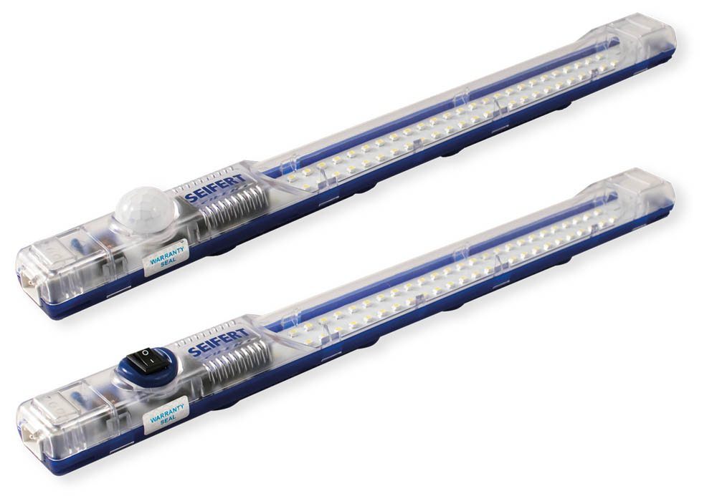

Bild: Langlebig, flexibel und effizient sind die neuen schlanken LED-Schaltschrankleuchten stripLite SL 4000 von Seifert

Bilder: | striplite_4000_2000px | Zeichen: | 1.708
Dateiname: | 201704111_pm_striplite_led | Datum: | 21.04.2017

Unternehmenshintergrund

Die Seifert Systems GmbH entwickelt und produziert seit mehr als 50 Jahren Klimatisierungstechnik für den Schaltschrankbau. Zum Produktsortiment des weltweit agierenden Unternehmens zählen unter anderem Kühlgeräte für den Innen- und Außeneinsatz, Dachaufsatz- und Peltier-Kühlsysteme, Luft/Wasser und Luft/Luft-Wärmetauscher, Filterlüfter, Schaltschrankheizungen und energieeffiziente LED-Beleuchtungstechnik sowie umfangreiches Zubehör. Die in Gevelsberg bei Wuppertal ansässige Muttergesellschaft unterhält Dependancen und Fertigungsstätten in Malta, der Schweiz, den USA und Australien. Durch ein großes Netz an Vertriebs- und Servicepartnern ist Seifert auf allen relevanten Märkten vertreten und unterstützt seine Kunden umfänglich mit kompetenter Beratung sowie modernen Berechnungs- und Simulationstools bei der optimalen Geräteauswahl und einem effizienten Thermal Management.

Kontakt:  Seifert Systems GmbH  Kai Kroll  Haßlinghauser Str. 156  58285 Gevelsburg  Tel.: 02332 / 551240  Fax: 02332 / 5512429  E-Mail: info.de@seifertsystems.com  Internet: www.seifertsystems.com |  | gii die Presse-Agentur GmbH  Immanuelkirchstr. 12  10405 Berlin  Tel.: 0 30 / 53 89 65 - 0  Fax: 0 30 / 53 89 65 - 29  E-Mail: info@gii.de  Internet: www.gii.de

